《充分利用教育资源，促进学生自主发展》
课题研究报告
执笔：缪亚芬
一、课题研究的背景
解放路小学是位于常州市中心的一所学校，有着得天独厚的资源优势。学校已经拥有计算机网络系统、校内闭路电视系统、卫星电视接受系统、校内音响系统等现代化教育设备，有音像阅览室、图书室、自然实验室等专用教室、室内游泳池、塑胶田径场等现代化教育设施，更有悠久学校历史、教师团结协作、师生关系和谐、学生好学奋进的人文环境。
我校与周边的常州市图书馆、解放军一0二医院、常州市供电局、常州市文化宫、交警文化宫岗亭、常州市消防支队成为精神文明共建单位，他们为我校提供了丰富的教育实践基地，成为我校充足的社会教育资源。
我校大部分家长都有大专以上的文化程度。从家长学校我们了解到，广大的家长都希望孩子能知识和能力协调发展。因此，家长的素质和家长的需求也就成为广阔的家庭教育资源。
以上这些为我校学生的自主发展提供了强有力的基础保障。如何整合和利用这些教育资源，为学生的自主发展服务，促使了我校努力开展《充分利用教育资源，促进学生自主发展》课题研究。
“九五”期间，我校已在数学学科中开展了《利用电教媒体，提高数学教学效率》的省级课题研究。同时还进行了两个区级课题《利用资源，培养学生的创新精神和实践能力》和《小学生研究性阅读的研究》。通过研究，我们在实践中深刻地意识到：学生是学习的真正主体，学生的学习过程就是在这些学习资源中体验、掌握和探究而获得自主发展的过程。学校教育应该把各种学习资源充分利用起来，组织学生在这些资源中自主地学习；学生通过学习，综合素质自主地得到全面发展。
基于这样的认识，我们在原有课题研究的基础上进行《充分利用教育资源，促进学生自主发展》的课题研究，旨在以课题研究进一步带动全校的教育教学改革，提升全体教师的教育教学水平，提高全体学生的素质。
二、课题的总体设计
1.概念界定：
（1）教育资源
“教育资源”是一个宽泛的概念，广义地说，一切知识、人、行为资源都可看作是教育资源。本课题研究的教育资源根据应用环节、存在形态分，可分为人才资源、知识资源和应用资源、场所资源和活动资源。
人才资源是指优秀教师资源和学有所成的学生资源，如：校外辅导员如法制校长、劳模、警察、科技人员以及社区各类人员（如学生家长）。
知识资源是指网络课程、优秀课件、学习资料、教师网站、学生的电子作品等。
应用资源是指能够将所学的知识加以应用的平台、环境等，例如在线题库、网上协作学习平台、专题研究性学习网站等。
场所资源是指图书馆、博物馆、体育馆、文化宫、青少年活动中心、影剧院、公园、商场、工厂、农场、村庄以及其它学校等。
活动资源是既包括社区内各种社区成员广泛参与的活动，如社区的运动会、音乐节、联欢会、博览会、庙会等，在节假日城乡都有一些庆祝活动，还有一些与人物和历史实践相联系的纪念活动如龙舟赛等，也包括人们的生产活动和生活活动。
（2）学生自主发展
现代教育理论认为：学生自主发展，就是明确和尊重学生主体地位，把学习的主动权还给学生，将老师单向传授、学生被动接受和机械接受，变为在教师指导下，学生通过多种感受器官及思维活动，将学习过程变成意义建构、主动探索与创新的过程。在这个过程中，培养和发展学生自主意识与实践能力。
学生自主发展是指学生整体素质（包括道德品质、文化知识、学习能力、身体素质、劳动技能、心理品质、创造能力等）的全面提升。
2、研究目标
（1）充分利用教育资源，建构有利于学生自主学习和自主发展的课堂教学模式、学校家庭社会一体化教育模式。
（2）运用现代教育技术，以网络为平台开发资源，培养学生搜集信息和处理信息的能力，提高解决生活中的实际问题的能力，为适应未来社会的学习、生活、工作奠定基础。
（3）充分利用资源，开发主体创造型活动课体系，以培养学生的创新精神和实践能力。
（4）培养一支具有一定科研能力和现代教育技术水平的骨干教师队伍。
3、研究方法
（1）调查研究法：采用问卷法、询问法，通过设计问卷，召开师生座谈会等形式，了解有关情况，交流成功经验。
（2）文献研究法：组织课题组成员学习、研究系统的教育、教学原理、理论，初步拟订课题研究的方案，制定相应的措施。
（3）比较法：把某类教育、教学现象在不同时期、不同条件下的情况进行对比，找出异同点，加以总结。
整个研究过程采用行动研究。
4、实验时间：
（1）准备阶段（2001.4--2001.8）
（2）实施阶段（2001.9--2006.7）
（3）总结阶段（2006.7--2006.9）
5、研究思路：
实践中，我们依据"充分利用教育资源，促进学生自主发展"主题思想，在对学生进行全面素质调查的基础上，以更新观念为先导，以自主参与型教学改革为突破口，以学生整体素质提高为目标，结合校情设计实验方案，全方位推进“自主发展”步骤的实施，提出了以下研究思路。
（1）形成一个共识 即学校“充分利用教育资源，促进学生自我发展”课题的理念是符合中国教育改革发展趋势的，课题的实施是学校素质教育的有效载体，课题的研究具有理论联系实践的意义。
（2）实现两个提高 即学生自主学习能力和学生综合素质的双提高，这是本研究最终质量和效果的体现。
（3）强化三个意识
A、资源意识——是指特别要重视非物质资源的开发和利用，如教师的人格魅力、家长的教育素养、周边教育环境熏陶等 。
B、自主意识——即要按照素质教育的要求，全方位培养学生的自主意识和自主学习能力，以建构学生自主学习为核心的主体教育思想，形成目标统一的教育合力。
C、成果意识——即经常进行成果的总结和提高，使研究出精品，成果上层次。
三、研究内容
（一）通过调查和分析教育资源的分布利用现状，开发研究出有利于学生自主发展的教育资源。
1、创设良好的校园文化环境，让资源现出来。教育是一种文化现象，综合实践活动的设置，要努力重塑学校文化，培植学校的创新文化氛围，大力推进科学精神与人文精神的融合。为了使学校成为学生创造的乐园，我们重新规划了校园文化建设，精心构思了体现人文内涵，为学生提供了实践的舞台，我们努力把学习的触角伸向每一个学生的心灵深处，楼梯、过道墙壁上布置镜框，展示学生参加活动的照片，所有这些都在潜移默化中陶冶了学生的心灵与情操。
2、构建校内外综合实践活动基地，让资源多起来。综合实践活动的实施，要面向学生完整的生活领域，从整体上把握活动的内容结构、层次和过程，关注学生现实和未来需要，为学生的发展提供开放的空间。
3、留心校内外生活中的动态呈现，让资源活起来。 课程资源蕴藏于学生好奇的天性和教师敏锐的思维之中。因为好奇，学生会有许多值得探究的问号；因为敏锐，教师会有许多值得尝试的方案，教师即资源，学生也是资源，师生在教学生活中往往还会自然生成许多新的资源。开展综合实践活动，就需要我们有这种强烈的资源意识，有广阔的课程视野，把“蓝天”当作学校，把“小溪”当作课本，把我们可见、可闻、可得的一切去粗存精，让这些也许沉睡的资源动起来，活起来。
4、建设网上资源库，让资源聚起来。资源的开发、收集与完善不是一件易事，也非一朝一夕，学校有必要建设资源库。我们根据实际搭建了一个大的框架，分出主题，分出块块，平时注意将一些已成雏形的东西归入其中，实践中我们感到，综合实践活动的课程资源处于一个不断生成的状态，是动态变化的，这种“活页”式的资源可以随时增加，也可随时重组，随时完善，这既符合经济原则，又能使资源鲜亮地呈现出来，有效地实现资源共享。
（二）充分挖掘、合理利用社区德育资源,开展学校——家庭——社区一体化教育研究。
1、加强学校教育与社会教育之间的沟通和协调
社区德育活动是指在社区参与的情况下开展的学生思想品德教育活动，它是学生喜闻乐见的教育形式，往往能够收到良好的教育效果。社区德育活动生动可感，充满探索性，符合学生好奇心强和活泼好动的特性，容易为学生所接受，有利于激发学生积极的情感体验，培养学生创新精神和创新能力，也有利于培养学生的社会交往能力，帮助他们加深对社会的了解，提高社会化水平。
近年来，我们与桃园新村、新丰街道、文化宫岗亭、张太雷纪念馆、常州东芝公司、市图书馆、市消防支队等单位建立了共建关系。通过全社会力量，关心青少年的健康成长，齐抓共管青少年的教育。社区教育资源的充分利用，为小学生接触社会、认识社会、参与社会活动开辟了实践途径。小学生在为社会服务和社会实践中，既推动了社会精神文明建设，净化社会风气，又使学生自身受到深刻的思想教育。
2、开展家庭教育指导，实现学校教育与家庭教育配合一致
家庭教育是我国教育的重要组成部分，它在人的成长过程中具有十分重要的作用。学校教育和家庭教育之间互相配合、协调，是儿童青少年健康成长的重要保证。
现实表明，必须加强家庭教育指导工作。学校与教育管理部门、社区密切合作，通过开办家长学校、举办讲座和报告会等形式，对家长进行有组织的教育和培训，帮助广大家长提高自身素质，树立正确的教育观念，掌握家庭教育知识和方法，提高教育能力，促进家庭教育质量和效益的提高，促进儿童青少年健康成长。
3、开发利用校本资源，建设德育特色工程
随着信息时代、网络时代的到来，德育已不可能在一个相对封闭的环境中给学生灌输一种脱离现实社会生活实际的思想价值观念，也无法在一种纯而又纯、假性单一的社会环境中去构建少年儿童个性人格发展的简单模式了。相反，我们应该根据当前社会多样性的客观现实以及经济全球化的趋势，充分挖掘当前社会生活中现实的各种德育资源，让受教育者在保持与自身外在环境的密切联系、交往中培养稳定的道德观念。另一方面，我们还应吸收借鉴当代世界各国道德教育的良好经验，解放思想，实事求是，摆脱自我封闭的束缚，促进德育观念的更新和发展。
（1）找准学科结合点：
课程资源具有多质性，也就是说，同样的课程资源可以为实现不同的课程目标服务，不同的学科可以运用同一种课程资源。因此，提倡加强学科渗透，课程资源共享，同时这也是现代教育的重要特点。例如： “阳光数学节”活动， 将课堂教学与专题讲座、游艺活动、主题表演等相结合，由“形式课堂”走向“非形式课堂”，促进学生生动活泼发展。活动的设计正是本着将语文、常识、思品、体育等学科相互渗透，以充分发掘同一校本资源为不同的学科目标服务的功效。
（2）强化实践活动：
学校德育不能只停留在理论教育阶段，如果只是从理论到理论、从概念到概念、从定义到定义，就失去了德育的真正意义。强化实践活动应根据学生思想品德发展的实际，精心组织，同时在活动中要把握好3个转变（即由认知性实践向解决问题的实践转变；由模拟性实践活动向现实性实践活动转变；实现由校内实践活动向社会实践活动转变），有意识地锻炼学生的道德行为，并在各种活动和交往中加强学生自我教育能力的培养。
A、以学校为主组织开展，如组织参观、访问，开展社会调查，开展“手拉手”活动，开展各种献爱心活动，等等；
B、以社区为主组织开展，如消防演习等等。
在利用校本德育资源时，还应注重校园生活中德育资源的动态生成。所谓动态生成是指学生、老师在德育过程中生成的资源。这种资源是生动的、鲜活的，利用这些生成的资源形成有效的教育，往往会受到很好的效果。如：秋游学习处理垃圾的方法，与同学、与周围的人的关系处理的过程等。校园dv片的拍摄，捕捉了学生生活细节，为德育教育提供了更有效的教育资源。
（三）利用校园网络信息资源，提高学习素养，提升教师发展空间
1、关注专题的来源。
（1）教师引路，拓宽思路。
在进行专题性学习的起步阶段，学生不知怎样选择专题，教师可以从学科教学中的质疑的环节上引导学生把各种疑问转变为专题。如在教学第十册《二泉映月》时，学生对瞎子阿炳这位民族音乐家比较陌生，对文后所说“几十年来，这首曲子深受我国人民的喜爱，在国际乐坛上也享有盛誉。”一句深表惊叹，对这首曲子及这位其貌不扬的阿炳产生了兴趣，于是我就引导学生就心中的质疑点找到学习的专题点，在后来专题学习中，孩子们有的下载了这首名曲，终于“耳听为实”，对文中那段精美的乐曲描写有了心领神会的感受；有的查阅了阿炳的个人资料，对主人公的悲惨经历和奋斗历程有了真切的感慨，自然而然地萌发了肃然起敬的感情；还有的查找到了阿炳更多的二胡乐曲，用笔墨对这位盲人音乐家表达了限的敬意。
（2）学生主动探寻，教师修正提炼。
学生正生活在一个知识经济时代，接受的信息决不仅仅是学校的课堂，他们的思维活跃，敢想敢说。我们教师一方面保护他们那种主动探询的精神，另一方面要进行正确的引导，帮助学生理清思路，提炼值得探究的专题。如在教学语文第十册《音乐之都维也纳》一文时，孩子们纷纷对文中所维也纳这座异域名称产生了无限的兴趣，课文未曾读透问题却纷至沓来，老师就抓住契机修正引导，帮助学生归纳出专题学习的目标，围绕“维也纳的音乐家”“维也纳的雕塑”“维也纳的音乐厅”等几个专题，学生在网络上展开了热情的探索学习，查阅到了更多更真切的图片及文字资料，这时再读课文不仅通顺流畅，而且充满了热情的讴歌。
2、参与研究的过程。
“项目作业”的完成过程中，教师以民主合作的态度，营造富有人文气息的课堂氛围，做好学习的组织和管理工作。
（1）收集资料。收集资料的过程中教师要进行指导。起初是由教师让学生自主选择，碰到新的问题，要指导学生会跳转到跟新问题相关的主题去寻求解决问题的方案(相关问题网站超链接)，教师也学生在这里要学会研究，学会探究的方法。
（2）整理资料。资料收集来后，如何整理这些有价值的资料，才能让人看后一目了然，这是在促成学生完成专题作业过程中一大难点，也是我们教师指导的一个重点。
在课题研究的实际操作中，我们就以项目作业为训练点，从定项目、收集、筛选和编排整理资料入手，多次练习，学生已具备一定的实际操作能力，并有一定质量的专题项目作业呈现出来。
3、尝试网络互动学习。
现代教育技术的集成性可提供各种软件，帮助学生对所收集的信息进行分析、整理；现代教育技术的交互性可提供多种形式的交流平台，学生在探究过程中，通过人机互动在兴趣盎然中学习，通过生生互动在集思广益中提高，通过师生互动在角色平等中共进，通过多方互动在多方协助中成长。
我校的信息技术力量一直比较强，我们注重加强教师在网络资源的利用和开发方面的培训，充分利用网络资源的优势，开发专题学习网页，营造丰富多彩的教学环境，给学生相互交流、彼此探讨带来了很大便利。在个人网页中设立了师生交流栏目，为学生提供探究的工具和交流的平台，使其掌握探究的方法，以保证专题学习的有效性，从而达到提高学生综合素养的目的。这都为本课题的研究提供了较好的环境。
四、研究成果
（一）、充分利用教师、学生、教材资源，形成“自主参与型”课堂教学基本结构
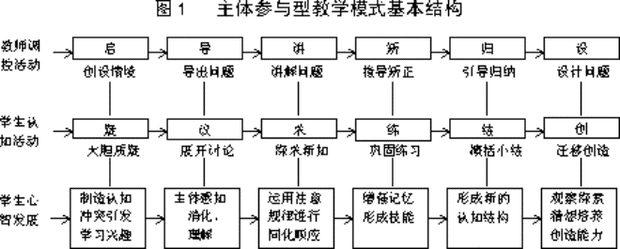
课堂教学必须成为学生整个学习活动的设计中心，创设课堂教学基本模式可以将现代教育理念和教学活动实践之间架起紧密相通的桥梁。课题研究中我们在实践的基础上、修改并逐步完善，形成了自主参与型教学模式的基本结构。
在课题研究中我们还根据研究的实际，构建了网络环境下的教学模式，并向其他学科推广。
通过实验，我们将采用的教学策略归纳为“发现探究主题——利用网络资源——生际协作探究——师生互动交流——学习成果展示”模式，具体操作步骤为：
（1）结合实际生活或者学习的需要，提出学习的主题，并借助信息工具，创设探究学习情景
（2）学生根据探究兴趣分组，明确探究主题，进行组内分工。
（3）教师提供相关的网站资源、搜索途径以及交流平台。
（4）根据问题，指导学生自主浏览信息，指导学生分析资料，选择有用的信息，并相互交流自己所获得的信息。
（5）学生通过协作，进行信息的归纳、提炼，尝试解决所探究的问题，并形成自己初步的观点。
（6）通过不同的形式（ 学习研究卡、电子绘图作品等），以所掌握的资料为基础，完成交流汇报活动。
（7）教师组织形式多样的评价交流，整理、提炼观点，拓展思路。
目前，我们构建的这一教学模式正在数学、语文、音乐、美术等学科推广，并对这些学科的网络教学研究起到了促进作用。
（二）、充分利用家庭、周边单位等资源，研究 “自主创新型”活动课程
当今社会科学技术迅猛发展，电脑已走进人们的家庭。学生通过各种书籍报刊、网络通信等获取大量的信息。据调查，我校有30%的家庭已买电脑，有40%的学生会上网浏览，下载信息。此外，常州市图书馆与我校相邻，为学生查找、阅读各种信息提供了得天独厚的条件。为此我们在3--6年级开设实践活动课，或选择一些学生感兴趣的课题，或教师提供一些课题进行全校大范围的研究。这样做的目的是旨在充分利用资源，丰富学生的文化底蕴，促进自主发展。
1． 活动课程内容和程序如下：

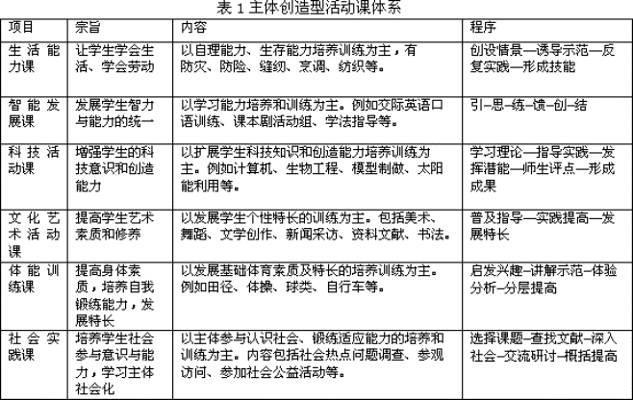
2． 活动课教学模式
我们将在3~6年级以级部为单位与周边单位、社区建立起社会实践活动基地，将课堂延伸到校外，带领学生走向社会，获取大量的知识、生活经验、社会经验。将课内课外结合起来，促进学生自主发展。“自主创造型”活动课模式的基本模式为：
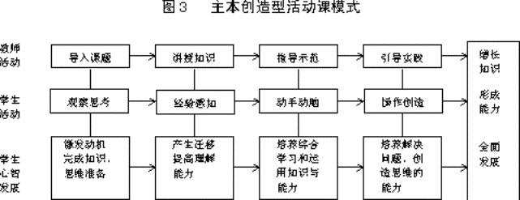
（三）、充分利用学校、家庭、社区等资源，形成学校——家庭——社区一体化教育网络。

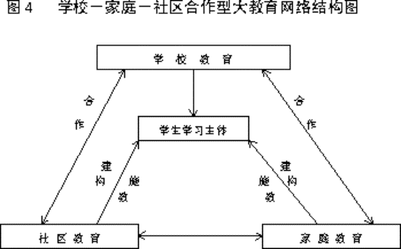
学生整体素质的提高，是学校教育，家庭教育，社区教育综合作用的结果。为了创设有利于对学生实施素质教育的家庭、社区教育环境：
（1）建章立制，成立家庭教育委员会
开展调查研究，找准家教起点；成立家教研究会，提高家长家教水平；召开多层次家长会，沟通学校、家长、教师和学生；编辑家庭教育刊物，交流典型经验。
（2）建立社区教育机构
社区参与学校教育与管理；建立校外社会实践活动基地，促进受教育者的社会化；社区把学校教育发展纳入社区发展整体规划，实现社区和学校对辖区内教育资源的共享。
（四）、加强学校资源库的建设，为教师成长、学生发展的提供服务。
1、课题研究成为教师成长的阶梯
我们在课题管理上落实了层级管理，健全了教科研组织网络，加大教育科研双轨管理的力度，学校明确了各级子课题的负责人，成立了若干课题组，《充分运用现代教育技术 培养小学生的数学素养》、《在语文教学中培养学生综合性学习能力》等、鼓励教师积极承担个人研究课题，让每位教师都能成为教科研的主人，在课题研究中，领导班子率先垂范，科研骨干典型引路，全体教师热情参与，使层级管理步步落实，我们还聘请了课题顾问，对若干个子课题进行可行性论证，较好地构建了学校十五课题网络。几年多来，学校参加各级各类论文、案例评比中屡获佳绩。教师撰写的论文也在《江苏教育》等各类报刊上公开发表。
2、网络资源的建设给教育资源注入活水
近三年来，我校大力开发网络资源，老师们大胆尝试，并成功开发了专题学习网页——《七巧板》、《奥数天地》、《跟蓝猫学汉字》、《蓝鲸》、《鸟的世界》、《走近敦煌》|等；进行了网络环境下的学科整合教学：《莫高窟》、《京剧脸谱》、《动物的互惠互助》、《恐龙》等，学校大部分教师有拥有自己的个人博客，内容精彩纷呈，彰显自己的个性；学校资源库的建设已经初具雏形，按学科的不同，分册将教学的各类精品资源（教案、课件、相关资源等）分类整理，已达到资源共享；目前，学校正在着手进行班级网站的开发和学生个人网页的制作。
3、充分利用教育资源，培养了学生的学习策略，发展了学生的能力
网络为学生呈现了丰富的资源，提供了学习的背景，提高了学生的学习兴趣；老师们在教学中为学生创设虚拟情境，丰富了学生的情境体验，提高了学生的应用意识；运用网络的在线交流，为学生提供了学习的支架，提高了学生解决问题的能力；通过即时评价，为学生的创新学习提供可能，提高了学生的创新思维能力；在教师指导下，学生合作完成项目作业，学生自己学习研究项目，自己制定学习计划，自己安排学习进度，自己搜索学习资源，自己选择学习的方法，自己提出分析、研究、解决问题的思路、对策、措施和方法，自主完成项目作业报告等，让大多数学生具备这种探究学习能力。学生自己的管理的班级网站和个人网站，使学生的学习方式发生革命性的变化。

五、今后研究重点
（1）努力探索形成学校—家庭—社区合作型的社会化终生学习，逐步形成德育品牌工程；
（2）研究网络环境下主体发展型自主管理及评价模式，落实学生自主管理的主体地位；
（3）进行“基于网络环境下的教育资源建设与应用”的研究，建设精品资源库。

常州市解放路小学
二00六年六月二十日

